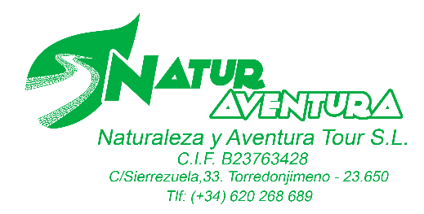

Documento de Cesión de vehículo de empresa.
Don Javier Mas Checa, como gerente y representante de la empresa NATURALEZA Y AVENTURA TOUR S.L. con C.I.F: B23763428 cede a D. Javier Mas Checa, con Nº de pasaporte PAB617743 el siguiente vehículo para poder entrar y circular en el territorio del reino de Marruecos.
Marca y modelo: VOLKSWAGEN CRAFTER
Matricula: 4084KNC
Fecha matriculación: 25/7/2018
Nº identificación (chasis): WV1ZZZSYZJ9022893
Y, para que conste y surta efectos donde proceda, firmo la presente autorización en:
Torredonjimeno a 2 de octubre de 2018.

Fdo (gerente) y sello de empresa:

